[Fecha]

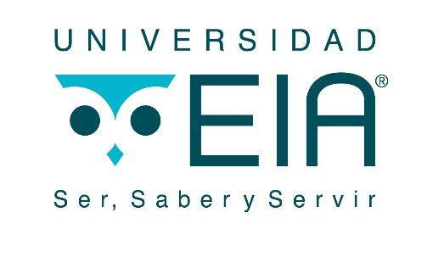 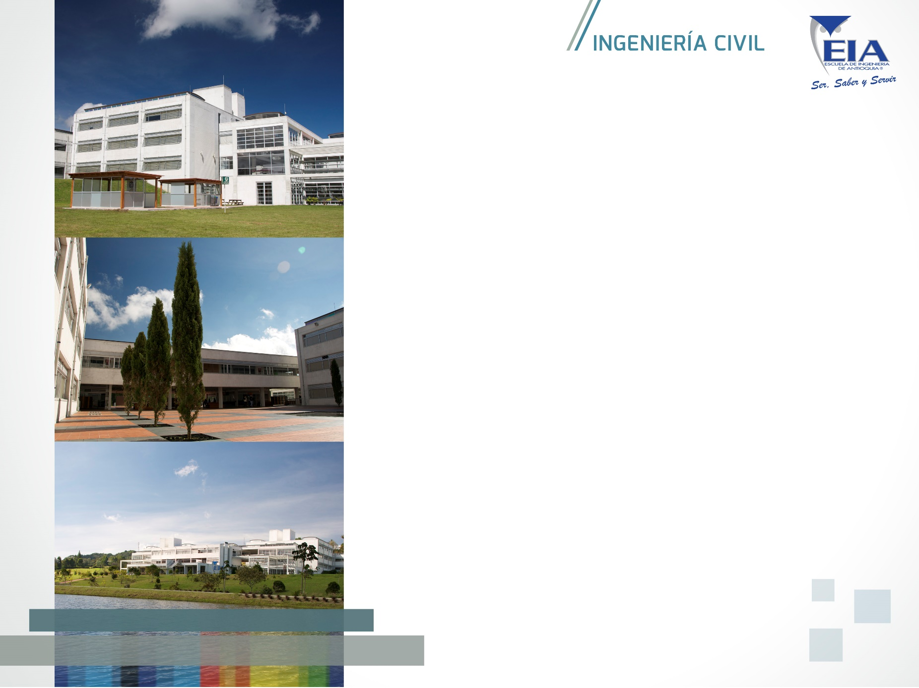

ANDRES FELIPE MESA BUITRAGO

MODALIDAD

APLICACIÓN PROFESIONAL

PREGRADO

**Anteproyecto**

Desarrollo de una Web como herramienta de conexión para la generación de acciones de sostenibilidad ambiental en Colombia.

**TÍTULO DEL PROYECTO**

Desarrollo de una Web como herramienta de conexión para la generación de acciones de sostenibilidad ambiental en Colombia.

**AUTORES:**

Andrés Felipe Mesa Buitrago

**DIRECTOR:**

Lida Patricia Giraldo Morales

**UNIVERSIDAD EIA**

**INGENIERÍA DE SISTEMAS Y COMPUTACIÓN**

**ENVIGADO**

**7/06/2023**

|  |  |  |  |  |  |
| --- | --- | --- | --- | --- | --- |
| FICHA DEL PROYECTO  Información General | | | | | |
| **Título del proyecto** | | Desarrollo de una Web como herramienta de conexión para la generación de acciones de sostenibilidad ambiental en Colombia | | | |
| **Modalidad del trabajo de grado** | | Aplicación Profesional | | | |
| **Objetivo general** | | Desarrollar una plataforma web para Esfera Ambiente & Paisaje SAS BIC que conecte ofertas de empresas o personas con servicios o productos que contribuyen a la sostenibilidad ambiental o social. | | | |
| **Objetivos específicos** | | 1. Recolectar y analizar los requisitos necesarios para el desarrollo de la plataforma web, incluyendo la elaboración de diagramas y modelos que representen de manera clara los componentes y funcionalidades requeridos. 2. Desarrollar el Backend y Frontend utilizando Django como marco de trabajo, implementando las funcionalidades necesarias para garantizar el correcto funcionamiento del prototipo de la plataforma web. 3. Realizar pruebas exhaustivas del prototipo, identifique y corrija cualquier fallo o error detectado, asegurando así la calidad y confiabilidad del sistema. 4. Desplegar la versión funcional y estable del desarrollo de la plataforma web, poniéndola a disposición de los usuarios y garantizando su disponibilidad para su uso efectivo. | | | |
| **Instituciones participantes** | | Esfera Ambiente & Paisaje SAS BIC  Universidad EIA | | | |
| **Esfera de actuación** | | Desarrollo WEB | | | |
| **Duración del proyecto (semanas)** | | 16 semanas | | | |
| **Costo total del proyecto** | | 5’200.000 COP | | | |
| **Entidad(es) que financian** | | Esfera Ambiente & Paisaje SAS BIC | | | |
| **Autores** | | | | | |
| **Nombre completo** | | | **Carrera** | | |
| **Andrés Felipe Mesa Buitrago** | | | **Ingeniería de Sistemas y Computación** | | |
|  | | |  | | |
| **Director del Trabajo de Grado** | | | | | |
| **Nombre** | | **Lida Patricia Giraldo Morales** | | | |
| **Empresa / Institución** | | **Esfera Ambiente & Paisaje SAS BIC** | | | |
| **Nivel de formación más alto** | | **Maestría** | | | |
| **Correo electrónico** | [**lida.giraldo@eia.edu.co**](mailto:lida.giraldo@eia.edu.co)  **lida.giraldo@esferambiente.com** | | | **Teléfono** | **301 7000909** |

|  |  |  |  |  |  |  |
| --- | --- | --- | --- | --- | --- | --- |
| **Evaluación de la propuesta (para ser diligenciado por la EIA)** | | | | | | |
| **Fecha de evaluación** | |  | | | | |
| **Resultado** | | | | | | |
|  | **Aprobado** | |  | **Pendiente** |  | **Rechazado** |
| **Comentarios:** | | | | | | |
| **Firma del Director de Programa** | | | | | | |
|  | | | | | | |

***Tratamiento de los datos – confidencialidad***

Envigado, fecha

Yo, ANDRES FELIPE MESA BUITRAGO, identificado(a) con cédula de ciudadanía 1026161981 de CALDAS, me dispongo a desarrollar el trabajo de grado titulado: “Desarrollo web para la generación de compensaciones y acciones de sostenibilidad ambiental en el valle de Aburrá”. como uno de los requisitos para obtener, en la **UNIVERSIDAD EIA**, el título de Ingeniero de Sistemas y Computación.

Me comprometo y obligo a manejar de forma confidencial la información a la cual tendré acceso en virtud de este proceso, a usarla única y exclusivamente para los fines del trabajo de grado mencionado y a no revelarla directa o indirectamente a ninguna persona, durante la vigencia de este trabajo, ni después de su terminación. En caso de violar la confidencialidad a la que me comprometo responderé por mis actos en los términos de ley.

Atentamente,

Nombre: Andrés Felipe Mesa Buitrago

Documento de identidad: 1026161981

Firma:

***Acuerdo de propiedad intelectual de Trabajo de Grado***

Envigado, 7 de junio del 2023

En mi calidad de autor declaro que el trabajo de grado titulado: “Desarrollo web para la generación de compensaciones y acciones de sostenibilidad ambiental en Colombia.” es producto de mi actividad académica y será realizado como uno de los requisitos para obtener, en la **UNIVERSIDAD EIA**, el título de Ingeniero en sistemas y computación.

Declaro que el documento es original, que dicho trabajo de grado no infringe ningún derecho de propiedad intelectual de terceros y respondo por cualquier acción de reivindicación, plagio u otra clase de reclamación que al respecto pudiera sobrevenir.

Con todo, en mi condición de autor me reservo los derechos morales de la obra antes citada con arreglo al artículo 30 de la Ley 23 de 1982; con relación a los derechos patrimoniales de la obra, si llegan a identificarse tecnologías o metodologías que sean susceptibles de alguna protección y comercialización, estas serán de propiedad exclusiva de la empresa Esfera Ambiente & Paisaje SAS BIC, siempre y cuando esta cumpla con los compromisos adquiridos.

En señal de aceptación suscribo este documento, una vez se ha aceptado el anteproyecto para su desarrollo.

AUTOR (ESTUDIANTE)

REPRESENTANTE LEGAL DE LA EMPRESA:

Nombre: Lida Patricia Giraldo Morales

Documento de identidad:43029504

Empresa: Esfera Ambiente & Paisaje SAS BIC

Firma:

Firma:

Nombre: Andrés Felipe Mesa Buitrago

Documento de identidad: 1026161981

Firma:

1. “Derechos morales. El autor tendrá sobre su obra un derecho perpetuo, inalienable, e irrenunciable para:

1. Reivindicar en todo tiempo la paternidad de su obra y, en especial, para que se indique su nombre o seudónimo cuando se realice cualquiera de los actos mencionados en el artículo 12 de esta Ley.
2. A oponerse a toda deformación, mutilación u otra modificación de la obra, cuando tales actos puedan causar o acusen perjuicio a su honor o a su reputación, o la obra se demerite, y a pedir reparación por esto;
3. A Conservar su obra inédita o anónima hasta su fallecimiento, o después de él cuando así lo ordenase por disposición testamentaria;
4. A modificarla, antes o después de su publicación;
5. A retirarla de la circulación o suspender cualquier forma de utilización aunque ella hubiere sido previamente autorizada.

**Parágrafo 1º.-** Los derechos anteriores no pueden ser renunciados ni cedidos. Los autores al transferir a autorizar el ejercicio de sus derechos patrimoniales no conceden sino los de goce y disposición a que se refiere el respectivo contrato, conservando los derechos consagrados en el presente artículo.” (Artículo 30 Ley 23 de 1982)

***RESUMEN***

Este proyecto tiene como objetivo principal desarrollar una plataforma web que facilite la conexión entre personas, empresas y proyectos enfocados en la restauración ambiental y social. Esta plataforma aprovechará las ventajas de la tecnología para promover la colaboración y el intercambio de recursos, conocimientos y experiencias.

La plataforma permitirá a los usuarios identificar necesidades específicas en el ámbito ambiental y social, así como encontrar las capacidades y recursos necesarios para satisfacer esas necesidades. A través de un sistema de búsqueda y filtros, se podrán encontrar proyectos relacionados con la reforestación, conservación de la biodiversidad, desarrollo sostenible y otras iniciativas ambientales y sociales.

Además, la plataforma fomentará la creación de alianzas estratégicas y la colaboración entre diferentes actores, facilitando la conexión entre empresas que ofrecen soluciones y proyectos que requieren apoyo. Se brindarán herramientas de comunicación y coordinación para que los usuarios puedan establecer relaciones de trabajo efectivas y desarrollar proyectos conjuntos.

La tecnología utilizada en la plataforma garantizará la seguridad de la información y la privacidad de los usuarios. Se implementarán medidas de protección de datos y se establecerán políticas claras de uso y confidencialidad.

El impacto de la plataforma se medirá a través de indicadores clave, como la cantidad de proyectos conectados, el número de colaboraciones exitosas y los resultados alcanzados en términos de restauración ambiental y mejora social. Se buscará generar un impacto positivo en la comunidad y contribuir a la construcción de un mundo más sostenible.

***TABLA DE CONTENIDO***

1 Contextualización 12

2 Antecedentes 12

3 Objetivos del proyecto 12

3.1 Objetivo General: 12

3.2 Objetivos Específicos: 12

4 Entregables del proyecto 13

5. Productos y resultados esperados a mediano o largo plazo 14

6. Marco teórico 14

7. Enfoque y metodología 14

8. Plan operativo 15

a. Cronograma (ver plantilla de Excel) 15

b. Presupuesto (ver plantilla de Excel) 15

9. Consideraciones éticas 15

10. Referencias 16

# Contextualización

La empresa "Esfera Ambiente & Paisaje SAS BIC", conocida como "Esfera viva", en su nombre comercial, se dedica a la protección del medio ambiente a través del acompañamiento empresarial en medidas de compensación ambiental, calculo de la huella de carbono y procesos de educación ambiental a la ciudadanía, contribuyendo a acciones de sostenibilidad ambiental en el territorio. Su principal objetivo es llevar a cabo la sostenibilidad del territorio a través de diferentes acciones. Hasta ahora, este proceso se ha realizado principalmente a través de métodos tradicionales, con interacción de oferentes de servicios y demandantes de productos o servicios, sean personas o empresas.

Esfera viva se encuentra en la búsqueda de innovación y desea mejorar su enfoque de participación de personas, empresas o ONG´s, que con sus labores contribuyen a diferentes líneas de mejoramiento ambiental. El proyecto propuesto tiene como objetivo principal establecer una conexión efectiva entre empresas, personas y proyectos que poseen necesidades en el ámbito ambiental o social, específicamente relacionadas con actividades, productos o proyectos que generan sostenibilidad en un determinado territorio.

La finalidad es facilitar la identificación y vinculación de ofertas y demandas que se encuentren alineadas con objetivos de responsabilidad social y ambiental. Esto puede incluir necesidades derivadas de la filantropía, preferencias personales o el cumplimiento de regulaciones ambientales. La idea es conectar a aquellos que requieren soluciones o productos específicos con personas, comunidades, empresas u organizaciones sin ánimo de lucro que ofrecen dichas soluciones.

La plataforma propuesta actuará como un punto de encuentro virtual, permitiendo a los actores involucrados presentar sus necesidades o capacidades y buscar coincidencias para establecer alianzas o colaboraciones. A través de esta conexión, se fomentará la generación de proyectos conjuntos que promuevan la sostenibilidad y el beneficio mutuo.

El proyecto se basará en un enfoque participativo y colaborativo, donde se promoverá la interacción entre los diferentes actores. Se utilizarán herramientas tecnológicas para facilitar la comunicación, el intercambio de información y la gestión eficiente de la plataforma.

Se espera que este proyecto contribuya a fortalecer la colaboración entre empresas, personas y proyectos, promoviendo la sostenibilidad en el ámbito ambiental y social. Además, se busca generar un impacto positivo en el territorio, impulsando el desarrollo de actividades y proyectos que contribuyan a la solución de problemáticas ambientales y sociales.

# Antecedentes

En el contexto actual, se ha observado un creciente interés por parte de diferentes actores en conectar personas, empresas y proyectos con necesidades ambientales o sociales con aquellos que tienen la capacidad de resolverlas. Para ello, se han desarrollado diversas plataformas que buscan facilitar esta conexión y promover la sostenibilidad en diferentes territorios. Algunas de las plataformas más relevantes en este ámbito son las siguientes:

1. Plataforma de Conexión Ambiental: Esta plataforma en línea tiene como objetivo principal facilitar la conexión entre empresas, personas y proyectos que tienen necesidades específicas en el ámbito ambiental o social. Permite identificar y vincular ofertas y demandas, promoviendo alianzas y colaboraciones que generen sostenibilidad en las actividades y proyectos involucrados.

2. Sostenibilidad Comunitaria: Se trata de una plataforma que busca conectar a personas, comunidades y organizaciones sin ánimo de lucro que ofrecen soluciones y productos relacionados con la sostenibilidad. Permite identificar necesidades específicas en el ámbito ambiental o social y encontrar las capacidades y recursos necesarios para satisfacer esas necesidades, promoviendo el desarrollo sostenible a nivel comunitario.

3. ConectaRSE: Esta plataforma tiene como objetivo facilitar la conexión entre empresas y proyectos de responsabilidad social empresarial (RSE) con necesidades ambientales o sociales y organizaciones o personas que pueden brindar soluciones. Promueve la colaboración y el intercambio de conocimientos y recursos para impulsar iniciativas sostenibles en el ámbito empresarial.

4. SocioAmbienta: Se trata de una plataforma que busca conectar personas y empresas interesadas en proyectos y actividades ambientales o sociales. Permite identificar oportunidades de colaboración y establecer alianzas estratégicas para promover la sostenibilidad y el cuidado del medio ambiente.

5. Red de Acción Social: Esta plataforma en línea tiene como objetivo principal conectar a personas y organizaciones que trabajan en proyectos y actividades sociales. Permite identificar necesidades específicas en el ámbito social y encontrar las capacidades y recursos necesarios para satisfacer esas necesidades, promoviendo el desarrollo comunitario y la inclusión social.

La empresa "Esfera viva" ha identificado la necesidad de establecer una plataforma que facilite la conexión entre oferentes y demandantes en el ámbito ambiental y social. Esta plataforma permitirá identificar las necesidades específicas de las empresas, personas y proyectos y encontrar las capacidades y recursos necesarios para satisfacer esas necesidades. El objetivo es promover la sostenibilidad y el desarrollo de iniciativas que generen un impacto positivo en el territorio local, nacional e internacional.

## Objetivo General:

Desarrollar una plataforma web para Esfera Ambiente & Paisaje SAS BIC que conecte ofertas de empresas o personas con servicios o productos que contribuyen a la sostenibilidad ambiental o social.

## Objetivos Específicos:

1. Recolectar y analizar los requisitos necesarios para el desarrollo de la plataforma web, incluyendo la elaboración de diagramas y modelos que representen de manera clara los componentes y funcionalidades requeridos.
2. Desarrollar el Backend y Frontend utilizando Django como marco de trabajo, implementando las funcionalidades necesarias para garantizar el correcto funcionamiento del prototipo de la plataforma web.
3. Realice pruebas exhaustivas del prototipo, identifique y corrija cualquier fallo o error detectado, asegurando así la calidad y confiabilidad del sistema.
4. Desplegar la versión funcional y estable del desarrollo de la plataforma web, poniéndola a disposición de los usuarios y garantizando su disponibilidad para su uso efectivo.

# Entregables del proyecto

|  |  |  |
| --- | --- | --- |
| **ENTREGABLE** | **INDICADOR DE CUMPLIMIENTO** | **OBSERVACIONES** |
| Plataforma web funcional | Plataforma web desarrollada y operativa, que permite la conexión entre personas, empresas y proyectos que contribuyan a la sostenibilidad ambiental o social. | Se espera que la plataforma cumpla con todos los requisitos y funcionalidades incorporados en los objetivos del proyecto. |
| Requisitos del desarrollo web | Documento detallado que recoja los requisitos necesarios para el desarrollo de la plataforma web, incluyendo diagramas y modelos explicativos. | Los requisitos deben ser claros, completos y comprensibles para el posterior desarrollo. |
| Backend y Frontend desarrollados | Repositorio del Backend y Frontend necesarios para el correcto funcionamiento de la plataforma web, basado en el marco de trabajo Django. | Se debe entregar un repositorio en GitHub donde se deposite toda la información y desarrollos referentes al proyecto. |
| Prototipo de la plataforma | Prototipo de la plataforma web creada, con todas las funcionalidades básicas implementadas y listo para ser probado. | El prototipo debe ser funcional y permitir la interacción con los usuarios para evaluar su usabilidad y eficiencia. |
| Informe de pruebas | Informe detallado que documente las pruebas realizadas al prototipo, identificando y corrigiendo los fallos detectados. | El informe debe incluir una descripción clara de las pruebas realizadas, los resultados obtenidos y las acciones correctivas aplicadas. |
| Manual de Usuario | Manual de Usuario completo y detallado, que proporción instrucciones claras y paso a paso sobre cómo utilizar la plataforma web, dirigido a los usuarios de la plataforma. | El manual debe ser fácil de entender, incluir capturas de pantalla y describir todas las funcionalidades de la plataforma. |
| Manual de Administración | Manual de Administración completo, que brinda instrucciones detalladas sobre cómo administrar y administrar la plataforma web, dirigido al personal encargado de mantener y actualizar el sistema. | El manual debe cubrir aspectos técnicos, como la gestión de usuarios, la administración de proyectos y la solución de problemas comunes. |

# No se entregarán:

# Pruebas de laboratorio: El proyecto se basará en información secundaria y pruebas en entorno de desarrollo, no se realizarán pruebas en un entorno de laboratorio.

# Seguimiento, mantenimiento y soporte técnico continuo: Una vez finalizado el proyecto y entregada la plataforma web funcional, no se proporcionará seguimiento, mantenimiento o soporte técnico a largo plazo para el sistema desarrollado.

# Productos y resultados esperados a mediano o largo plazo

|  |  |  |
| --- | --- | --- |
| **PRODUCTO ESPERADO A MEDIANO O LARGO PLAZO** | **INDICADOR DE CUMPLIMIENTO** | **OBSERVACIONES** |
| Mayor Conexión | Se logrará una mayor conexión entre las empresas, personas y proyectos con necesidades ambientales o sociales y aquellos que pueden brindar soluciones. | Esto permitirá un intercambio más efectivo de recursos, conocimientos y experiencias, impulsando la sostenibilidad en diferentes territorios. |
| Desarrollo de Iniciativas Sostenibles | A través de la plataforma, se fomentará el desarrollo de iniciativas sostenibles que aborden las necesidades ambientales y sociales. | Estas iniciativas podrán incluir proyectos de reforestación, conservación de recursos naturales, educación ambiental, promoción de la responsabilidad social empresarial, entre otros. |
| Impacto Positivo | El proyecto contribuirá a generar un impacto positivo en el medio ambiente y en la sociedad. | Al facilitar la conexión entre las necesidades y las soluciones, promoverá la implementación de acciones que mejorarán la calidad de vida, protegerán los ecosistemas y promoverán la equidad social.. |
| Visibilidad y Reconocimiento | Los participantes en el proyecto recibirán visibilidad y reconocimiento por su contribución a la sostenibilidad ambiental y social. | Esto les permitirá fortalecer su reputación, generar nuevas oportunidades de negocio y consolidarse como actores clave en el campo de la sostenibilidad. |

# Marco teórico

1. Conceptos básicos del diseño y desarrollo de la plataforma WEB:

- Arquitectura de la información: Es la estructura y organización de la plataforma, que incluye la disposición de páginas, menús, enlaces y categorías para facilitar la navegación del usuario.

- Experiencia de usuario: Se refiere a cómo los usuarios interactúan con la plataforma, incluyendo aspectos como la usabilidad, la accesibilidad, el diseño visual y la interacción intuitiva.

- Diseño responsivo: Es la capacidad de la plataforma para adaptarse y verse correctamente en diferentes dispositivos y tamaños de pantalla.

- Desarrollo frontend: es la implementación de la interfaz de usuario de la plataforma utilizando tecnologías como HTML, CSS y JavaScript para crear elementos visuales y funcionales.

- Desarrollo backend: Implica la creación de la lógica y funcionalidad detrás de la plataforma utilizando lenguajes de programación como Python, PHP, Ruby, entre otros, y el manejo de bases de datos para almacenar y gestionar la información.

- Seguridad: Es fundamental para proteger los datos de los usuarios y garantizar la integridad de la plataforma. Incluye medidas como encriptación, autenticación de usuarios y protección contra ataques informáticos.

- Pruebas y depuración: Se llevan a cabo pruebas exhaustivas para identificar y corregir errores, asegurando que la plataforma funcione de manera adecuada y cumpla con los requisitos establecidos.

2. Plataformas y tecnologías para apoyar la conexión entre proyectos empresas y personas en el ámbito social y ambiental:

- Plataforma de Conexión Ambiental: Conecta empresas, personas y proyectos con necesidades ambientales o sociales para promover colaboraciones y alianzas sostenibles.

- Sostenibilidad Comunitaria: Vincula personas, comunidades y organizaciones sin ánimo de lucro que ofrecen soluciones relacionadas con la sostenibilidad, fomentando el desarrollo comunitario.

- ConectaRSE: Facilita la conexión entre empresas y proyectos de responsabilidad social con necesidades ambientales o sociales, promoviendo iniciativas sostenibles.

- SocioAmbienta: Conecta personas y empresas interesadas en proyectos y actividades ambientales o sociales, impulsando la sostenibilidad y el cuidado del medio ambiente.

- Red de Acción Social: Conecta personas y organizaciones que trabajan en proyectos sociales, promoviendo el desarrollo comunitario y la inclusión social.

3. Beneficios de la implementación de plataforma tecnológica en la solución del problema:

- Eficiencia y agilidad: La plataforma web permite agilizar y simplificar el proceso, evitando trámites engorrosos y reduciendo el tiempo necesario para encontrar financiación y establecer acuerdos.

- Mayor alcance y visibilidad: A través de la plataforma, se puede llegar a un mayor número de personas y empresas interesadas en el impacto social y ambiental, ampliando las oportunidades de colaboración y aumentando la diversidad de proyectos.

- Transparencia y trazabilidad: La plataforma proporciona un marco transparente y seguro para el intercambio de información y la gestión de proyectos. Permite realizar un seguimiento detallado de las actividades, los recursos invertidos y los resultados obtenidos.

- Acceso a recursos y conocimientos: La conexión en línea entre los diferentes actores, facilita el acceso a recursos financieros, técnicos y científicos necesarios para llevar a cabo proyectos exitosos. Además, promueve el intercambio de conocimientos y buenas prácticas.

- Escalabilidad y replicabilidad: La plataforma puede ser escalable y replicable en diferentes regiones, permitiendo la expansión de la colaboración en proyectos a nivel nacional e incluso internacional.

4. Marco legal y normativo relacionado con un sitio WEB:

- Ley Estatutaria de Protección de Datos Personales (Ley 1581 de 2012): Esta ley establece los principios, derechos y obligaciones para el tratamiento de datos personales en Colombia. Un sitio web debe cumplir con los requisitos de esta ley, obteniendo el consentimiento informado de los usuarios para la recolección y uso de sus datos personales, y garantizando su protección y confidencialidad.

- Ley de Comercio Electrónico (Ley 527 de 1999): Esta ley regula las transacciones electrónicas y comercio electrónico en Colombia. Un sitio web que realice ventas en línea debe cumplir con las disposiciones de esta ley, brindando información clara y precisa sobre los productos o servicios ofrecidos, condiciones de venta, políticas de devoluciones y protección al consumidor.

- Ley de Protección al Consumidor (Ley 1480 de 2011): Esta ley busca proteger los derechos de los consumidores en Colombia. Un sitio web debe cumplir con las disposiciones de esta ley, asegurando información veraz y suficiente sobre los productos o servicios, y garantizando la transparencia en las prácticas comerciales.

- Ley de Derechos de Autor (Ley 23 de 1982): Esta ley protege los derechos de autor en Colombia. Un sitio web debe respetar los derechos de autor y las licencias de contenido utilizado, evitando la reproducción o distribución no autorizada de obras protegidas.

- Resolución 1797 de 2020: Esta resolución establece las obligaciones para el uso de cookies y tecnologías similares en Colombia. Un sitio web debe cumplir con las disposiciones de esta resolución, informando y obteniendo el consentimiento de los usuarios para el uso de cookies y proporcionando opciones de configuración.

5. Beneficios y desafíos de la conexión entre proyectos y empresas o personas:

Los beneficios más destacables son:

- Mayor alcance y eficacia: La colaboración permite abordar proyectos a mayor escala y lograr resultados más efectivos en la restauración de los social y ambiental.

- Recursos financieros y técnicos: Las empresas o personas financiadoras aportan los recursos necesarios para llevar a cabo los proyectos, mientras que los propietarios de los proyectos brindan el acceso a las áreas requeridas para su desarrollo e implementación.

- Intercambio de conocimientos: La colaboración entre ambas partes permite compartir experiencias y conocimientos especializados, lo que contribuye a la implementación exitosa de los proyectos y al desarrollo de mejores prácticas.

- Compromiso a largo plazo: Establecer alianzas promueve una visión a largo plazo en la conservación y restauración social y ambiental, generando un compromiso sostenible en el área de afectación.

Sin embargo, también existen desafíos y obstáculos tales como:

- Diferentes objetivos y expectativas: Las partes pueden tener diferentes prioridades y objetivos, lo que puede dificultar la alineación de intereses y la toma de decisiones conjuntas.

- Coordinación y comunicación: La gestión efectiva de proyectos requiere una comunicación clara y una coordinación adecuada entre las partes involucradas, lo cual puede ser un desafío en proyectos de gran envergadura.

- Sostenibilidad financiera: Mantener la financiación a largo plazo puede ser un desafío, ya que los proyectos suelen requerir inversiones a largo plazo para garantizar su éxito y sostenibilidad.

- Cumplimiento normativo y legal: Los proyectos normalmente deben cumplir con regulaciones y permisos, lo que puede requerir un conocimiento especializado y un cumplimiento riguroso de las normativas.

# Enfoque y metodología

Recolección de información:

- Dada la naturaleza del proyecto de desarrollo, los datos necesarios son cualitativos.

- Para la recolección, se realizarán entrevistas con personas y empresas financiadoras, con el fin de obtener su perspectiva sobre las necesidades, expectativas y desafíos relacionados con la conexión en proyectos.

Procedimiento:

1. Análisis de requisitos: Se realizará un estudio detallado de los requisitos y necesidades de los propietarios de proyectos y las empresas o empresas financiadoras para establecer los criterios de conexión en la plataforma web.

2. Diseño y desarrollo de la plataforma web: Se desarrollará el backend y frontend de la plataforma utilizando el framework Django, siguiendo las mejores prácticas de desarrollo web.

3. Pruebas y corrección de errores: Se realizarán pruebas exhaustivas de la plataforma para identificar y corregir cualquier fallo o error que pueda afectar su funcionamiento adecuado.

4. Implementación y despliegue: Se implementará la plataforma en un entorno de producción, asegurando su disponibilidad y accesibilidad para los usuarios.

5. Capacitación y soporte: Se brindará capacitación y soporte técnico a usuarios para asegurar una correcta utilización de la plataforma.

Análisis de datos:

- Para el análisis cualitativo de la información recolectada en las entrevistas, se utilizará el enfoque de análisis temático para identificar patrones, tendencias y principales temas emergentes.

# Plan operativo

## Cronograma

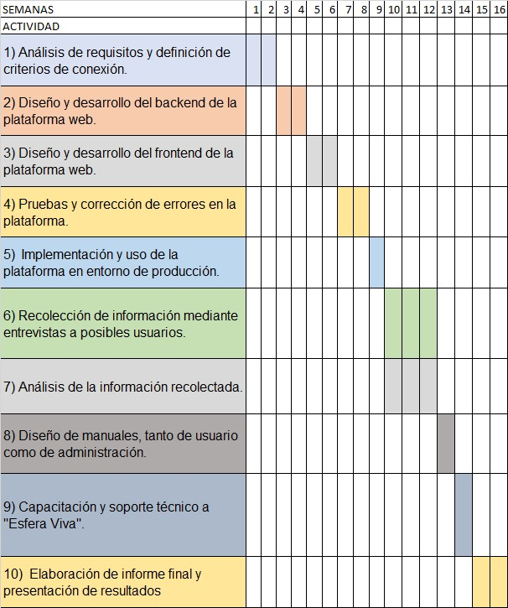

## Presupuesto

Recursos Físicos:

- Equipo de cómputo: 1 computador para el desarrollo.

- Software: Licencia de desarrollo web, herramientas de programación, asesorías y capacitaciones.

- Insumos: Papelería, impresiones y fotocopias para documentación del proyecto.

- Servicios de laboratorio: No aplicable para este proyecto.

Costos Estimados:

- Equipo de cómputo: 4’000.000 COP.

- Software: 1’000.000 COP.

- Insumos: 200.000 COP.

- Servicios de laboratorio: No aplicable.

Financiamiento:

- Esfera Ambiente & Paisaje SAS BIC: 5’200.000 COP.

**Total del Presupuesto: 5’200.000 COP**

# Consideraciones éticas

1. Aceptación del error y autocrítica: Es fundamental reconocer que los errores pueden ocurrir durante el desarrollo del proyecto. En caso de que se presenten, es necesario asumir la responsabilidad correspondiente, aprender de ellos y buscar soluciones adecuadas.

2. Responsabilidad social: El proyecto debe considerar su impacto social y procurar contribuir de manera positiva al bienestar de las comunidades involucradas y al medio ambiente. Se deben tener en cuenta los efectos tanto positivos como negativos que las actividades del proyecto puedan generar a corto, mediano y largo plazo.

3. Manejo de información y confidencialidad: En caso de que el proyecto requiera un manejo especial de la información o la firma de un acuerdo de confidencialidad, se deben establecer los procedimientos y salvaguardias necesarios para garantizar la privacidad y protección de los datos en todo momento.

# Referencias

1. Chesbrough, H. (2010). Innovación abierta: El nuevo imperativo para crear y sacar provecho de la tecnología. Prensa empresarial de Harvard.
2. Bryson, JM, Crosby, BC y Stone, MM (2015). Diseño e implementación de colaboraciones intersectoriales: necesarias y desafiantes. Revista de Administración Pública, 75(5), 647-663.
3. Austin, JE, Stevenson, HH y Wei‐Skillern, J. (2006). Emprendimiento social y comercial: ¿igual, diferente o ambos? Teoría y práctica del espíritu empresarial, 30(1), 1-22.
4. Howaldt, J. y Schwarz, M. (2010). Innovación social: Conceptos, campos de investigación y tendencias internacionales. Revista Europea de Teoría Social, 13(3), 341-362.
5. Leadbeater, C. (2008). Pensamos: innovación en masa, no producción en masa. Libros de perfiles.
6. Westley, F., Olsson, P., Folke, C., Homer-Dixon, T., Vredenburg, H., Loorbach, D., ... y Thompson, J. (2011). Inclinándose hacia la sostenibilidad: caminos emergentes de transformación. Ambio, 40(7), 762-780.
7. Mulgan, G. (2006). El proceso de innovación social. Innovaciones: Tecnología, Gobernanza, Globalización, 1(2), 145-162.
8. Rogers, EM (2010). Difusión de innovaciones. Simón y Schuster.
9. Bocken, NM, Short, SW, Rana, P. y Evans, S. (2014). Una revisión de la literatura y la práctica para desarrollar arquetipos de modelos de negocios sostenibles. Revista de Producción más Limpia, 65, 42-56.
10. Howard-Grenville, JA, Buckle, SJ, Hoskins, BJ y George, G. (2014). Cambio climático y gestión. Diario de la Academia de Administración, 57(3), 615-623.
11. Plataforma de Conexión Ambiental: https://www.conexionambiental.com/
12. Sostenibilidad Comunitaria: https://www.sostenibilidadcomunitaria.org/
13. ConectaRSE: https://www.conectar.org/
14. SocioAmbienta: https://www.socioambienta.org/
15. Red de Acción Social: https://www.redaccion-social.org/

c